**Vooruit met de geit!**

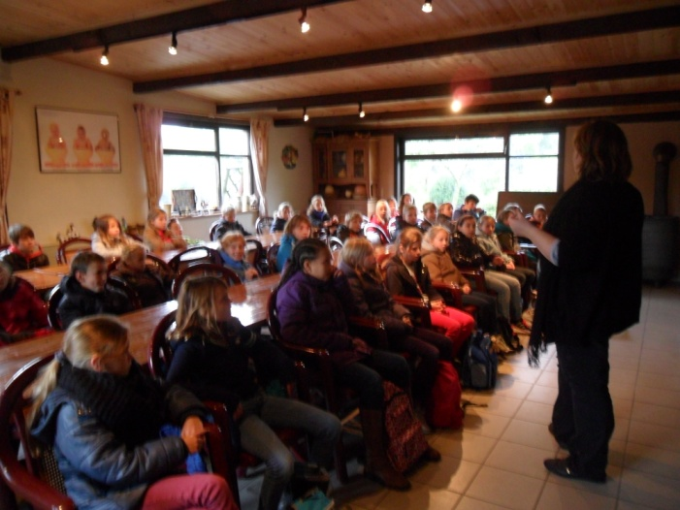Enkele snelle kussen en hop, de bus op voor een week vol avonturen. Er stonden nog niet genoeg dieren op het programma, dus keken we tijdens de busreis maar even naar “Een luizenleven”! In de gietende regen werden we ontvangen bij de boerin van het kakelend kippenmuseum. Zij zorgde voor een leuke uitleg over kippen. En hadden we toch wel niet even geluk…de geboorte van een kuikentje kondigde zich aan! Toen kwam de aap uit de mouw…voor sommigen was het vasthouden van een klein kuikentje een stap te ver, anderen hielden het vast om nooit meer los te laten. Na het zien van zoveel schattige kleintjes, was het tijd om ook eens al de andere dieren te gaan bewonderen. Alle soorten kippen, vogels in alle kleuren en maten, een dromedaris, reuzekonijnen, wallaby’s, … noem maar op! Met nog enkele druppeltjes die de lucht uit vielen zetten we onze weg verder. En daar, tussen het groen en de drassige velden, lag ‘De Rhille’! Slaapkamers verdelen, valiezen uitladen (Meester Eric had niet zo veel uit te laden want hij was regenjas, laarzen, handdoeken vergeten, rarara, wie heeft daar de valies gemaakt?), enkele afspraken herhalen, en een avondmaal dat bij velen in de smaak lag! De eerste avondactiviteit werd dieren tekenen en vouwen volgens de Japanse plooikunst. Zo fier als een pauw kropen de kinderen in bed. Zoals verwacht werd er nog veel nagepraat(enkelen als kippen zonder kop), maar stilletjes aan vielen de oogjes zachtjes toe…

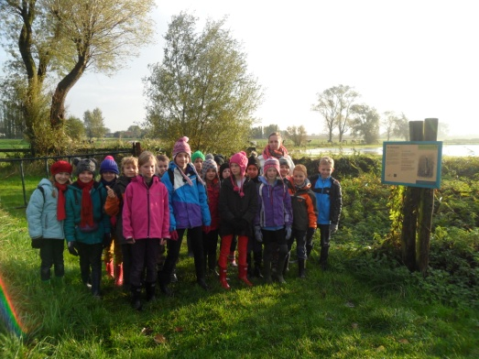

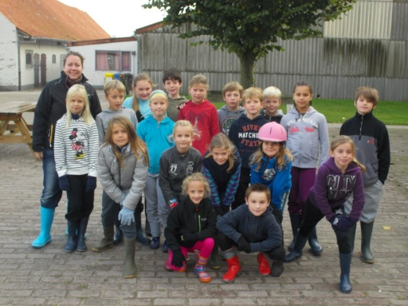Na het ochtendwijsje namen we een uitgebreid ontbijt, zodat iedereen kiplekker aan de dag kon beginnen. 4A ging onder een stralend zonnetje een wonderschoon natuurgebied ontdekken. 4B maakte kennis met de plaatselijke bewoners, Kiekeboe en Lichtning stonden al te trappelen om zoveel lachende gezichtjes op hun rug te dragen. Na een driegangenmenu, een uiltje knappen en klaar voor de namiddag. Nu ging 4A Foxy, vlekje en co temmen, terwijl 4B een plaatselijke boerderij bezocht. Het proevertje was te smaken! De douches werden vandaag ook al eens uitgetest. En ja, dat water op onze snoet deed goed! Japans, Chinees, …? Neen, het was een Russisch ei vanavond op ons bord! En honger als een paard, dat hadden ze! Jullie kunnen alvast een kaartje verwachten, want vanavond werd er hevig gepend! We gingen alvast opnieuw met de kippen op stok!P.s. De eerste kaartjes/brieven werden warm ontvangen, maar wij zitten niet graag in de kou, dus schrijven maar!!

En daar komt het varkentje met een lange snuit en ons verhaaltje is (voorlopig) uit!

